**BỘ THÔNG TIN VÀ TRUYỀN THÔNG**

**HỌC VIỆN CÔNG NGHỆ BƯU CHÍNH VIỄN THÔNG**

**CƠ SỞ TẠI THÀNH PHỐ HỒ CHÍ MINH**



MÔN : PHÁT TRIỂN PHẦN MỀM HƯỚNG DỊCH VỤ

**ĐỀ TÀI: PHẦN MỀM QUẢN LÝ TIỆM CÀ PHÊ**

**Giảng viên hướng dẫn : HUỲNH TRUNG TRỤ**

Sinh viên thực hiện : ĐINH BẢO MINH – N19DCCN109

HUỲNH THANH PHONG – N19DCCN137

NGÔ DUY TÂN – N19DCCN165

TRẦN THANH KHIÊM – N19DCCN092

**Tp. Hồ Chí Minh, ngày 05 tháng 06 năm 2023**

Mục lục

**LỜI GIỚI THIỆU**

Bài báo cáo môn Phát triển phần mềm hướng dịch vụ về đề tài: “**Phần mềm quản lý tiệm cà phê**”, chúng em xin trình bày chi tiết về quá trình phân tích và thiết kế một trang web và một phần mềm về chủ đề thương mại điện tử. Bài báo cáo trình bày sơ lược về đề tài, đặc tả các yêu cầu và quản lý hệ thống, mô hình hóa các yêu cầu, phân tích hệ thống thông tin, thiết kế hệ thống thông tin, giới thiệu các vấn đề về tổ chức triển khai hệ thống và đảm bảo chất lượng của trang web, ứng dụng di động và cuối cùng là tổng kết, đánh giá kết quả đạt được, ưu điểm và nhược điểm còn tồn đọng để đưa ra hướng phát triển trong tương lai. Qua sự phân tích và đánh giá nêu trên, chúng em có mục tiêu phát triển một ứng dụng phần mềm hỗ trợ cho khách hàng mua các sản phẩm đồ uống, với các chức năng liên quan đến chức năng cơ bản của việc quản lý tiệm cà phê,… Trong bài báo cáo có nhiều thiếu sót, chúng em mong nhận được đóng góp từ thầy để có kinh nghiệm nhiều hơn trong tương lai.

**CHƯƠNG 1: TỔNG QUAN ĐỀ TÀI**

**I. SƠ LƯỢC ĐỀ TÀI**

-Ngày nay, với sự phát triển mạnh mẽ của công nghệ thông tin và những ứng dụng của nó trong đời sống. Máy tính điện tử không còn là một thứ phương tiện lạ lẫm đối với mọi người mà nó dần trở thành một công cụ làm việc và giải trí thông dụng và hữu ích của chúng ta, không chỉ ở công sở mà còn ngay cả trong gia đình. Trong nền kinh tế hiện nay, với xu thế toàn cầu hoá nền kinh tế thế giới, mọi mặt của đời sống xã hội ngày càng được nâng cao, đặc biệt là nhu cầu trao đổi hàng hoá của con người ngày càng tăng cả về số lượng và chất lượng. Hiện nay các công ty tin học hàng đầu thế giới không ngừng đầu tư và cải thiện các giải pháp cũng như các sản phẩm nhằm cho phép tiến hành thương mại hóa trên Internet.

-Thông qua các sản phẩm và công nghệ này, chúng ta dễ dàng nhận ra tầm quan trọng và tính tất yếu của thương mại điện tử. Với những thao tác đơn giản trên máy có nối mạng Internet bạn sẽ có tận tay những gì mình cần mà không phải mất nhiều thời gian. Bạn chỉ cần vào các trang dịch vụ thương mại điện tử, làm theo hướng dẫn và click vào những gì bạn cần. Các nhà dịch vụ sẽ mang đến tận nhà cho bạn.

-Để tiếp cận và góp phần đẩy mạnh sự phổ biến của thương mại điện tử ở Việt Nam, nhóm chúng em đã tìm hiểu, xây dựng và thiết kế “***Phần mềm quản lý tiệm cà phê***” với mặt hàng là: “Các sản phẩm đồ uống” . Trong quá trình phân tích thiết kế hệ thống không thể tránh khỏi những sai sót mong thầy đóng góp ý kiến để trang Web và ứng dụng di động được hoàn thiện hơn. Nhóm chúng em xin chân thành cảm ơn.

**II. Công cụ sử dụng làm đề tài**

* Phần mềm Visual Code để soạn thảo và thiết kế giao diện.
* Phần mềm XamPP để tạo và quản lý cơ sở dữ liệu.
* Thư viện React JS để tạo và quản lý giao diện Admin trang Web.
* Thư viện React Native để tạo và quản lý giao diện trên ứng dụng di động.
* Node JS để tạo Back-End, các chức năng cơ bản của phần mềm.
* Dùng Word để soạn thảo văn bản báo cáo.

# **CHƯƠNG 2: Đặc tả yêu cầu và quản lý hệ thống**

1. **Các chức năng**

Các tác nhân của hệ thống

| WEBSITE | | |
| --- | --- | --- |
| STT | Người sử dụng | Ý nghĩa |
| 1 | Admin | Là người quản trị phần mềm |

| MOBILE APP | | |
| --- | --- | --- |
| STT | Người sử dụng | Ý nghĩa |
| 1 | Khách vãng lai | Là những người sử dụng App nhưng chưa đăng nhập. |
| 2 | Khách hàng | Là những người sử dụng App đã được đăng nhập bằng tài khoản. |

Các chức năng của hệ thống

|  |  |  |  |
| --- | --- | --- | --- |
| WEBSITE | | | |
| 1 | Xem quản lý tài khoản | Admin | Dùng để xem các tài khoản khách hàng |
| 2 | Xem quản lý danh mục | Admin | Dùng để xem quản lý danh mục |
| 3 | Thêm danh mục | Admin | Dùng để thêm danh mục |
| 4 | Xóa danh mục | Admin | Dùng để xóa danh mục |
| 5 | Sửa danh mục | Admin | Dùng để sửa danh mục |
| 6 | Xem quản lý sản phẩm | Admin | Dùng để xem quản lý sản phẩm |
| 7 | Thêm sản phẩm | Admin | Dùng để thêm sản phẩm |
| 8 | Xóa sản phẩm | Admin | Dùng để xóa sản phẩm |
| 9 | Sửa sản phẩm | Admin | Dùng để sửa sản phẩm |
| 10 | Gửi mail | Admin | Dùng để gửi mail cho khách hàng đã đăng ký tài khoản để reset mật khẩu |
| 11 | Xem quản lý đơn | Admin | Dùng để xem quản lý đơn |
| 12 | Xác nhận đơn | Admin | Dùng để xác nhận đơn |
| 13 | Hủy đơn | Admin | Dùng để hủy đơn |
| 14 | Hoàn thành đơn | Admin | Dùng để hoàn thành đơn |

|  |  |  |  |
| --- | --- | --- | --- |
| MOBILE APP | | | |
| STT | Tên chức năng | Người sử dụng | Mô tả |
| 1 | Đăng ký | Khách vãng lai | Dùng để đăng ký tài khoản |
| 2 | Đăng nhập | Khách vãng lai | Dùng để phân biệt quyền hạn sử dụng App trong hệ thống. |
| 3 | Quên mật khẩu | Khách vãng lai | Dùng để lấy lại mật khẩu khi khách hàng không nhớ |
| 4 | Xem trang chủ | Mọi người | Dùng để xem 1 cách tổng quát App |
| 5 | Tìm kiếm | Mọi người | Dùng để tìm kiếm các sản phẩm muốn mua |
| 6 | Xem danh sách sản phẩm | Mọi người | Xem sản phẩm trước khi mua |
| 7 | Đăng xuất | Khách hàng | Dùng để thoát tài khoản đã đăng nhập ra khỏi App. |
| 8 | Đổi mật khẩu | Khách hàng | Dùng để đổi lại mật khẩu |
| 9 | Xem thông tin cá nhân | Khách hàng | Dùng để xem thông tin cá nhân |
| 11 | Sửa thông tin cá nhân | Khách hàng | Dùng để xem và chỉnh sửa thông tin cá nhân |
| 12 | Xem lịch sử đặt hàng | Khách hàng | Dùng để xem lịch sử đơn hàng mình đã đặt |
| 13 | Thêm vào giỏ hàng | Khách hàng | Dùng để thêm sản phẩm vào giỏ hàng |
| 14 | Xem giỏ hàng | Khách hàng | Dùng để xem giỏ hàng mình đã mua những gì |
| 15 | Xóa khỏi giỏ hàng | Khách hàng | Dùng để xóa giỏ hàng những sản phẩm mình không muốn mua |
| 16 | Thanh toán | Khách hàng | Dùng để thanh toán sản phẩm |

# **CHƯƠNG 3: MÔ HÌNH HÓA YÊU CẦU**

1. **Danh sách các Use Case:**
2. **WEBSITE**

Danh sách Use-Case có tác nhân là Admin:

+ Xem trang chủ

+ Tìm kiếm

+ Đăng xuất

+ Xem danh sách đơn hàng(xem chi tiết đơn hàng)

+ Xem quản lý tài khoản

+ Xem quản lý danh mục(thêm, xoá, sửa danh mục)

+ Xem quản lý  sản phẩm (thêm, xoá, sửa sản phẩm)

+ Gửi mail

+ Xem quản lý đơn (xác nhận, huỷ, hoàn thành đơn)

1. **Mobile app**

Danh sách Use-Case có tác nhân là khách vãng lai:

+ Xem danh sách các sản phẩm

+ Đăng kí

+ Đăng nhập

+ Quên mật khẩu

+ Xem trang chủ

+ Tìm kiếm

Danh sách Use-Case có tác nhân là khách hàng:

+ Xem trang chủ

+ Đổi mật khẩu

+ Tìm kiếm

+ Đăng xuất

+ Xem danh sách đơn hàng(xem chi tiết đơn hàng)

+ Xem và sửa thông tin cá nhân

+ Xem danh mục

+ Xem sản phẩm và có thêm vào giỏ hàng

+ Đặt hàng

+ Huỷ đơn

1. **Sơ đồ Use Case**

Sơ đồ Use-Case của Admin

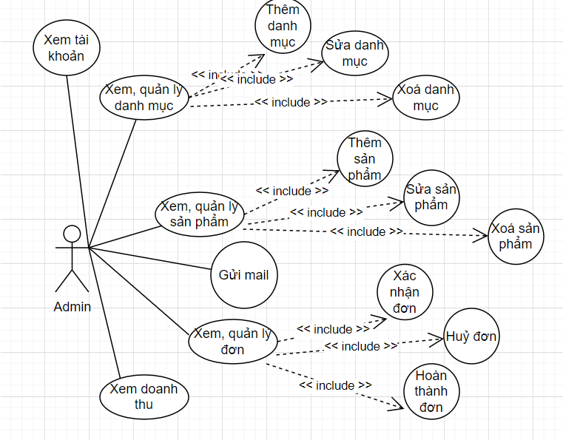

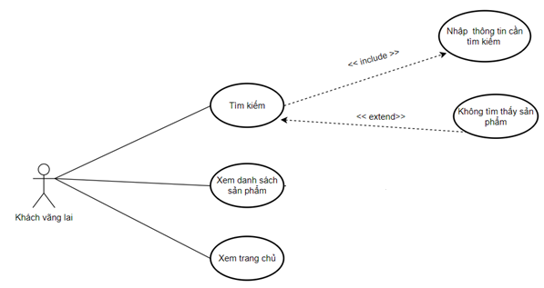Sơ đồ Use-Case của Khách vãng lai

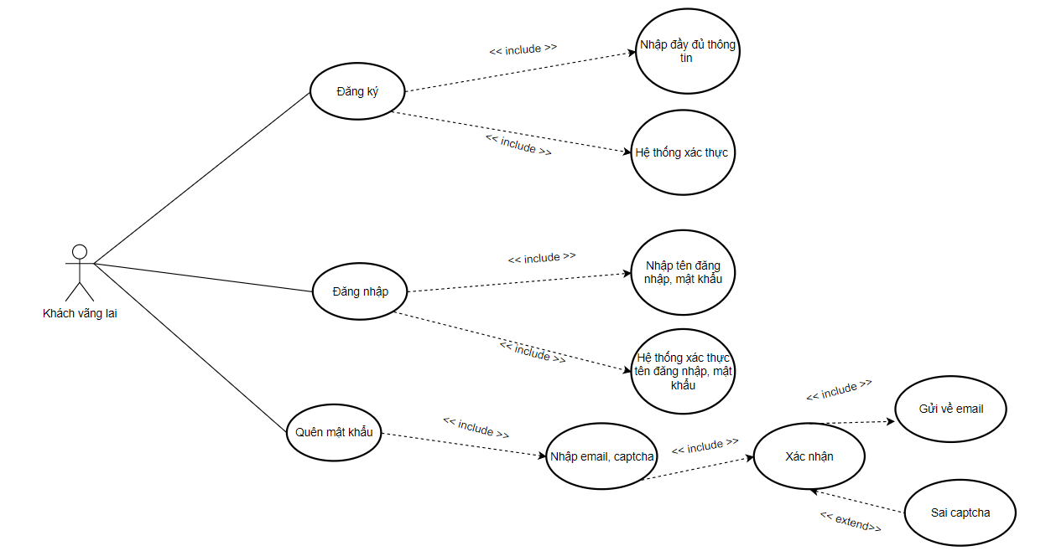

Sơ đồ Use-Case của Khách hàng:

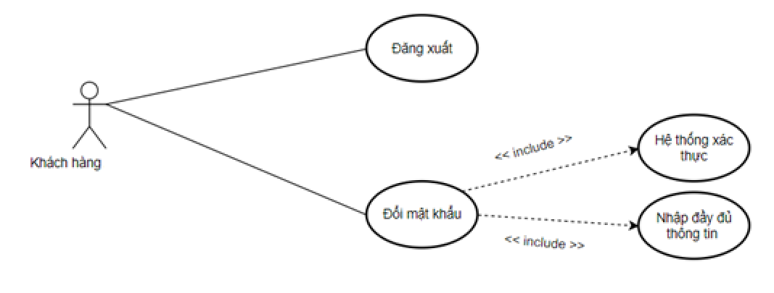+ Đăng xuất, đổi mật khẩu

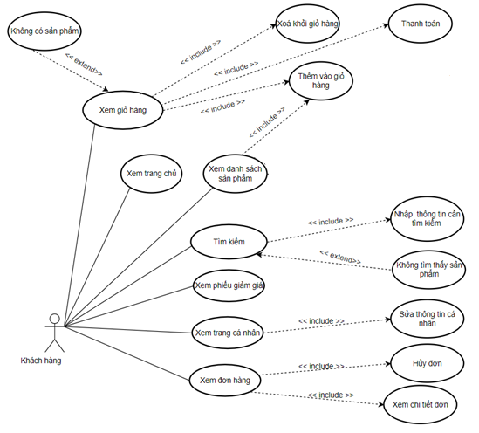+Xem trang cá nhân, xem đơn hàng, xem danh sách sản phẩm, xem giỏ hàng:

1. **Đặc tả Use case:**
2. Đăng ký:

|  |  |
| --- | --- |
| Tên use case:  Đăng ký | Mã: 01 |
| Tác nhân:  Khách vãng lai | |
| Mô tả:  Đăng kí bằng Tên, Email, số điện thoại, địa chỉ và Password | |
| Sự kiện kích hoạt:  Chọn phần đăng ký dưới màn hình đăng nhập để chọn chức năng đăng ký | |
| Các bước thực hiện chính:   1. Người dùng chọn mục đăng ký dưới màn hình đăng nhập của App 2. Hệ thống hiển thị màn hình đăng ký 3. Người dùng nhập thông tin và bấm Button đăng ký 4. Hệ thống kiểm tra tính hợp lệ của thông tin mà khách đã nhập 5. Hệ thống hiển thị màn hình đăng nhập | Thông tin cho các bước:   1. Ở dưới màn hình đăng nhập 2. Chọn mục đăng ký 3. Nhập thông tin của App yêu cầu để đăng ký |
| Điều kiện tiên quyết:  Đang là khách vãng lai mới được đăng ký. | |
| Kết quả tạo ra: Người dùng được tạo tài khoản để đăng nhập vào App. Khi đăng ký thành công tài khoản sẽ được sử dụng theo quyền hạn của tài khoản. | |
| Giả định: 4.1. Người dùng nhập thiếu thông tin  4.1.1. Hệ thống báo lỗi và cho phép đăng kí lại | |
| Mục tiêu đạt được:  Hạn chế người dùng rác, Phân quyền sử dụng | |

1. Đăng nhập

|  |  |
| --- | --- |
| Tên use case:  Đăng nhập | Mã: 02 |
| Tác nhân:  Khách vãng lai | |
| Mô tả:  Đăng nhập bằng Email để sử dụng | |
| Sự kiện kích hoạt:  Chọn phần đăng nhập màn hình Trang cá nhân để chọn chức năng đăng nhập | |
| Các bước thực hiện chính:   1. Người dùng chọn mục đăng nhập trên màn hình Trang cá nhân 2. Hệ thống hiển thị màn hình đăng nhập 3. Người dùng nhập thông tin và đăng nhập 4. Hệ thống kiểm tra tính hợp lệ của tài khoản và mật khẩu 5. Hệ thống hiển thị màn hình chính tương ứng với tác nhân | Thông tin cho các bước:   1. Ở màn hình trang cá nhân 2. Chọn mục đăng nhập 3. Chọn Email để đăng nhập |
| Điều kiện tiên quyết:  Đang là khách vãng lai mới được đăng nhập. Phải có tài khoản trên ứng dụng hoặc có tài khoản mạng xã hội để đăng nhập. | |
| Kết quả tạo ra: Người dùng đăng nhập vào được hệ thống. Khi đăng nhập thành công tài khoản sẽ được sử dụng theo quyền hạn của tài khoản. | |
| Giả định: 4.1. Người dùng nhập sai thông tin  4.1.1. Hệ thống báo lỗi và cho phép đăng nhập lại | |
| Mục tiêu đạt được:  Hạn chế người dùng rác, Phân quyền sử dụng | |

1. Đăng xuất

|  |  |  |
| --- | --- | --- |
| Tên use case:  Đăng xuất | | Mã: 03 |
| Tác nhân:  Khách hàng | | |
| Mô tả: Cho phép đăng xuất khi có nhu cầu | | |
| Sự kiện kích hoạt:  Vào Trang cá nhân, chọn mục Đăng xuất | | |
| Các bước thực hiện chính:   1. Vào Trang cá nhân 2. Chọn mục Đăng xuất | Thông tin cho các bước:   1. Trong màn hình Trang cá nhân 2. Chọn mục Đăng xuất | |
| Điều kiện tiên quyết: Đăng xuất khi đã đăng nhập | | |
| Kết quả tạo ra: Đăng xuất tài khoản | | |
| Giả định: | | |
| Mục tiêu đạt được: | | |

1. Quên mật khẩu

|  |  |
| --- | --- |
| Tên use case:  Quên mật khẩu | Mã: 04 |
| Tác nhân:  Khách vãng lai | |
| Mô tả:  Xử lý chức năng yêu cầu lấy lại mật khẩu cho tài khoản của người dùng khi đã quên mật khẩu | |
| Sự kiện kích hoạt:  Chọn phần Quên mật khẩu trên màn hình Đăng nhập để chọn chức năng Quên mật khẩu | |
| Các bước thực hiện chính:   1. Người dùng chọn chức năng Quên mật khẩu trong màn hình Đăng nhập của App 2. Hệ thống hiển thị trang Quên mật khẩu 3. Người dùng nhập Email xác thực 4. Hệ thống hiển thị trang Nhập mã xác nhận 5. Người dùng nhập mã được gửi đến hộp thư Email 6. Hệ thống kiểm tra tính hợp lệ của mã 7. Hệ thống hiển thị trang Tạo mật khẩu mới 8. Người dùng nhập mật khẩu mới và nhập lại mật khẩu mới 9. Người dùng nhấn Cập nhật | Thông tin cho các bước:   1. Ở trong màn hình Đăng nhập 2. Chọn mục Quên mật khẩu 3. Nhập Email và mã xác nhận 4. Nhập mã được gửi đến Email 5. Nhập mật khẩu mới và nhập lại mật khẩu mới |
| Điều kiện tiên quyết:  Đang là Khách vãng lai mới có thể chọn chức năng Quên mật khẩu. Phải có tài khoản trên hệ thống để chọn chức năng Quên mật khẩu | |
| Kết quả tạo ra: Người dùng được đổi mật khẩu mới. Khi đổi mật khẩu thành công sẽ có thể sử dụng như bình thường | |
| Giả định:  5.1 Người dùng nhập sai mã Code  5.1.1 Hệ thống báo lỗi và cho phép nhập lại | |
| Mục tiêu đạt được:  Cho phép người dùng đổi mật khẩu đã bị mất | |

1. Đổi mật khẩu

|  |  |
| --- | --- |
| Tên use case:  Đổi mật khẩu | Mã: 05 |
| Tác nhân:  Khách hàng | |
| Mô tả:  Xử lý chức năng thay đổi mật khẩu cho tài khoản người dùng | |
| Sự kiện kích hoạt:  Chọn màn hình Trang cá nhân. Chọn chức năng Thay đổi mật khẩu | |
| Các bước thực hiện chính:   1. Người dùng chọn màn hình Trang cá nhân 2. Hệ thống hiển thị các chức năng mà người dùng có thể chọn 3. Người dùng chọn mục Thay đổi mật khẩu 4. Hệ thống hiển thị màn hình Thay đổi mật khẩu 5. Người dùng nhập Mật khẩu cũ, Mật khẩu mới và Nhập lại mật khẩu mới | Thông tin cho các bước:   1. Chọn màn hình Trang cá nhân 2. Chọn mục Thay đổi mật khẩu 3. Nhập mật khẩu cũ, Mật khẩu mới và Nhập lại mật khẩu mới |
| Điều kiện tiên quyết:  Phải đăng nhập vào hệ thống mới có thể Đổi mật khẩu | |
| Kết quả tạo ra: Người dùng được thay đổi mật khẩu. | |
| Giả định: 5.1 Người dùng nhập trùng mật khẩu cũ hoặc nhập lại mật khẩu mới bị sai  5.1.1 Hệ thống báo lỗi và cho phép nhập lại | |
| Mục tiêu đạt được:  Cho phép người dùng thay đổi mật khẩu theo yêu cầu | |

1. Xem trang chủ

|  |  |  |
| --- | --- | --- |
| Tên use case:  Xem trang chủ | | Mã: 06 |
| Tác nhân:  Khách vãng lai, Khách hàng, Admin | | |
| Mô tả:  Cho phép người dùng xem các nội dung có trong trang chủ | | |
| Sự kiện kích hoạt:  Truy cập vào trang Web hoặc App | | |
| Các bước thực hiện chính:   1. Truy cập vào trang Web hoặc App | Thông tin cho các bước:   1. Truy cập vào trang Web hoặc App | |
| Điều kiện tiên quyết: | | |
| Kết quả tạo ra: Người dùng được Truy cập vào trang Web hoặc App để xem các nội dung có trong trang chủ | | |
| Giả định: | | |
| Mục tiêu đạt được: | | |

1. Tìm kiếm

|  |  |  |
| --- | --- | --- |
| Tên use case:  Tìm kiếm | | Mã: 07 |
| Tác nhân:  Khách vãng lai, Khách hàng, Admin | | |
| Mô tả:  Cho phép người dùng xem các nội dung có trong trang chủ | | |
| Sự kiện kích hoạt:  Truy cập vào phần mềm, chọn mục Tìm kiếm, nhập tên sản phẩm muốn tìm | | |
| Các bước thực hiện chính:   1. Người dùng truy cập vào phần mềm 2. Hệ thống hiển thị thanh tìm kiếm để người dùng tìm các sản phẩm có trong hệ thống | Thông tin cho các bước:   1. Truy cập vào phần mềm 2. Tìm kiếm các sản phẩm có trong hệ thống | |
| Điều kiện tiên quyết:  Người dùng phải chọn đúng sản phẩm có trong hệ thống | | |
| Kết quả tạo ra: Người dùng được tìm kiếm các sản phẩm theo nhu cầu | | |
| Giả định: | | |
| Mục tiêu đạt được:  Tạo điều kiện thuận lợi cho người dùng tìm kiếm sản phẩm theo đúng nhu cầu | | |

1. Cập nhật thông tin

|  |  |  |
| --- | --- | --- |
| Tên use case:  Cập nhật thông tin | | Mã: 8 |
| Tác nhân:  Khách hàng | | |
| Mô tả:  Cho phép người dùng xem và sửa thông tin cá nhân của mình | | |
| Sự kiện kích hoạt:  Mở màn hình Trang cá nhân, chọn mục Cập nhật thông tin | | |
| Các bước thực hiện chính:   1. Người dùng chọn màn hình Trang cá nhân 2. Hệ thống hiển thị các chức năng 3. Người dùng chọn mục Cập nhật thông tin 4. Hệ thống hiển thị màn hình Cập nhật thông tin 5. Người dùng thay đổi Tên, Số điện thoại, Địa chỉ 6. Chọn mục Cập nhật | Thông tin cho các bước:   1. Chọn màn hình Trang cá nhân 2. Chọn mục Cập nhật thông tin 3. Thay đổi Tên, Số điện thoại, Địa chỉ 4. Chọn mục Cập nhật | |
| Điều kiện tiên quyết:  Người dùng phải Đăng nhập tài khoản vào App thì mới có thể Cập nhật thông tin | | |
| Kết quả tạo ra: Người dùng được xem và thay đổi các thông tin cá nhân | | |
| Giả định: | | |
| Mục tiêu đạt được: | | |

1. Xem đơn hàng

|  |  |  |
| --- | --- | --- |
| Tên use case:  Xem đơn hàng | | Mã: 9 |
| Tác nhân:  Khách hàng, Admin | | |
| Mô tả:  Cho phép người dùng xem trạng thái đơn hàng | | |
| Sự kiện kích hoạt:  Admin: Chọn mục Xem đơn hàng ở thanh NavBar  Khách hàng: Chọn mục Lịch sử đặt hàng ở màn hình Trang cá nhân | | |
| Các bước thực hiện chính:   1. Người dùng chọn mục Xem đơn hàng / Lịch sử đặt hàng 2. Hệ thống hiển thị các thông tin liên quan đến đơn hàng 3. Người dùng có thể Xem chi tiết đơn hàng | Thông tin cho các bước:   1. Chọn chức năng Xem đơn hàng / Lịch sử đặt hàng | |
| Điều kiện tiên quyết:  Người dùng phải đăng nhập tài khoản vào trang web hoặc App thì mới có thể Xem đơn hàng | | |
| Kết quả tạo ra: Người dùng được xem các thông tin đơn hàng | | |
| Giả định: | | |
| Mục tiêu đạt được: | | |

1. Thêm vào giỏ hàng

|  |  |  |
| --- | --- | --- |
| Tên use case:  Thêm vào giỏ hàng | | Mã: 10 |
| Tác nhân:  Khách hàng | | |
| Mô tả:  Cho phép người dùng thêm sản phẩm vào giỏ hàng | | |
| Sự kiện kích hoạt:  Nhấn vào mục Thêm vào giỏ hàng ở màn hình Sản phẩm | | |
| Các bước thực hiện chính:  Nhấn vào mục Thêm vào giỏ hàng ở màn hình Sản phẩm | Thông tin cho các bước:   1. Nhấn mục Thêm vào giỏ hàng | |
| Điều kiện tiên quyết:  Người dùng phải đăng nhập tài khoản vào App thì mới có thể Thêm vào giỏ hàng | | |
| Kết quả tạo ra: Người dùng được thêm các sản phẩm yêu thích vào giỏ hàng để thuận tiện cho việc mua và thanh toán | | |
| Giả định: | | |
| Mục tiêu đạt được: | | |

1. Xoá khỏi giỏ hàng

|  |  |  |
| --- | --- | --- |
| Tên use case:  Xoá khỏi giỏ hàng | | Mã: 11 |
| Tác nhân:  Khách hàng | | |
| Mô tả:  Cho phép người dùng xoá sản phẩm khỏi giỏ hàng | | |
| Sự kiện kích hoạt:  Nhấn vào màn hình Giỏ hàng | | |
| Các bước thực hiện chính:   1. Người dùng nhấn màn hình Giỏ hàng 2. Hệ thống hiển thị thông tin các sản phẩm có trong Giỏ hàng 3. Người dùng nhấn icon Thùng rác để Xoá sản phẩm khỏi giỏ hàng | Thông tin cho các bước:   1. Vào màn hình Giỏ hàng 2. Nhấn icon Thùng rác để xoá sản phẩm muốn xoá | |
| Điều kiện tiên quyết:  Người dùng phải đăng nhập vào tài khoản và phải có sản phẩm trong giỏ hàng thì mới có thể xoá sản phẩm. | | |
| Kết quả tạo ra: Người dùng được xoá các sản phẩm không còn nhu cầu mua nữa. | | |
| Giả định: | | |
| Mục tiêu đạt được: | | |

1. Thanh toán

|  |  |  |
| --- | --- | --- |
| Tên use case:  Thanh toán | | Mã: 12 |
| Tác nhân:  Khách hàng | | |
| Mô tả:  Cho phép người dùng Thanh toán các sản phẩm hiện có trong giỏ hàng | | |
| Sự kiện kích hoạt:  Nhấn vào màn hình Giỏ hàng ở thanh Menu chính | | |
| Các bước thực hiện chính:   1. Người dùng vào màn hình Giỏ hàng 2. Hệ thống hiển thị thông tin liên quan đến các đơn hàng 3. Người dùng chọn các sản phẩm muốn thanh toán 4. Hệ thống hiển thị tổng giá tiền 5. Người dùng nhấn Mua hàng 6. Hệ thống hiển thị màn hình Đặt hàng 7. Người dùng chọn mục Đặt hàng để hoàn tất Thanh toán | Thông tin cho các bước:   1. Vào màn hình Giỏ hàng 2. Chọn sản phẩm muốn mua 3. Nhấn mục Mua hàng 4. Nhấn mục Đặt hàng | |
| Điều kiện tiên quyết:  Người dùng phải đăng nhập vào tài khoản và phải có sản phẩm trong giỏ hàng thì mới có thể Thanh toán | | |
| Kết quả tạo ra: Người dùng được mua các sản phẩm hiện có trong giỏ hàng | | |
| Giả định: | | |
| Mục tiêu đạt được: | | |

1. Xem tài khoản

|  |  |  |
| --- | --- | --- |
| Tên use case:  Xem quản lý tài khoản | | Mã: 13 |
| Tác nhân:  Admin | | |
| Mô tả:  Cho phép Admin Xem danh sách các tài khoản có trong hệ thống | | |
| Sự kiện kích hoạt:  Nhấn vào chức năng Khách hàng ở thanh NavBar | | |
| Các bước thực hiện chính:   1. Admin nhấn chức năng Khách hàng ở thanh NavBar 2. Hệ thống hiển thị danh sách các tài khoản có trong hệ thống | Thông tin cho các bước:   1. Nhấn chức năng Khách hàng | |
| Điều kiện tiên quyết:  Người dùng phải đăng nhập vào hệ thống bằng tài khoản Admin | | |
| Kết quả tạo ra: Admin được phép xem các tài khoản hiện có trong hệ thống | | |
| Giả định: | | |
| Mục tiêu đạt được: | | |

1. Xem, Quản lý danh mục

|  |  |  |
| --- | --- | --- |
| Tên use case:  Xem quản lý danh mục | | Mã: 14 |
| Tác nhân:  Admin | | |
| Mô tả:  Cho phép Admin Thêm/ Xoá/ Sửa các danh mục sản phẩm hiện có trong hệ thống | | |
| Sự kiện kích hoạt:  Nhấn vào chức năng Danh mục ở thanh NavBar | | |
| Các bước thực hiện chính:   1. Admin nhấn chức năng Danh mục 2. Hệ thống hiển thị danh sách các Danh mục hiện có trong hệ thống 3. Admin có thể thực hiện các hành động như Thêm/ Xoá/ Sửa các Danh mục hiện có trong hệ thống | Thông tin cho các bước:   1. Nhấn chức năng Danh mục 2. Nhấn các mục như Thêm/ Xoá/ Sửa các danh mục | |
| Điều kiện tiên quyết:  Người dùng phải đăng nhập vào hệ thống bằng tài khoản Admin | | |
| Kết quả tạo ra: Admin được phép xem và quản lý các danh mục hiện có trong hệ thống | | |
| Giả định: | | |
| Mục tiêu đạt được: | | |

1. Xem, Quản lý sản phẩm

|  |  |  |
| --- | --- | --- |
| Tên use case:  Xem quản lý sản phẩm | | Mã: 15 |
| Tác nhân:  Admin | | |
| Mô tả:  Cho phép Admin Thêm/ Xoá/ Sửa các sản phẩm đồ uống hiện có trong hệ thống | | |
| Sự kiện kích hoạt:  Nhấn vào chức năng Sản phẩm ở thanh NavBar | | |
| Các bước thực hiện chính:   1. Admin nhấn chức năng Sản phẩm 2. Hệ thống hiển thị danh sách các sản phẩm đồ uống hiện có trong hệ thống 3. Admin có thể thực hiện các hành động như Thêm/ Xoá/ Sửa các sản phẩm hiện có trong hệ thống | Thông tin cho các bước:   1. Nhấn chức năng Sản phẩm 2. Nhấn các button như Thêm/ Xoá/ Sửa các sản phẩm đồ uống | |
| Điều kiện tiên quyết:  Người dùng phải đăng nhập vào hệ thống bằng tài khoản Admin | | |
| Kết quả tạo ra: Admin được phép xem và quản lý các sản phẩm hiện có trong hệ thống | | |
| Giả định: | | |
| Mục tiêu đạt được: | | |

1. Xem, quản lý đơn hàng

|  |  |  |
| --- | --- | --- |
| Tên use case:  Xem Quản lý đơn hàng | | Mã: 16 |
| Tác nhân:  Admin | | |
| Mô tả:  Cho phép Admin quản lý các đơn hàng hiện có trong hệ thống | | |
| Sự kiện kích hoạt:  Nhấn vào chức năng Quản lý đơn trên thanh Menu chính | | |
| Các bước thực hiện chính:   1. Admin nhấn chức năng Quản lý đơn 2. Hệ thống hiển thị các thông tin đơn hàng hiện có trong hệ thống 3. Admin có thể thực hiện các hành động như Xác nhận/ Huỷ/ Hoàn thành đơn | Thông tin cho các bước:   1. Nhấn chức năng Quản lý đơn 2. Nhấn các button như Xác nhận/ Huỷ/ Hoàn thành đơn 3. Nhấn Chi tiết để xem thông tin chi tiết đơn hàng | |
| Điều kiện tiên quyết:  Người dùng phải đăng nhập vào hệ thống bằng tài khoản Admin | | |
| Kết quả tạo ra: Admin được phép quản lý các đơn hàng hiện có trong hệ thống | | |
| Giả định: | | |
| Mục tiêu đạt được: | | |